**环境要求**

推荐vs2019，dosbox

使用方法

1.运行【TinyCompiler.sln】启动【vs2019】

2.启动后，按【F5】调试程序

3.程序运行结果如图

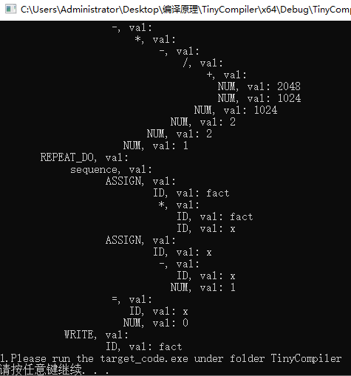

4.运行文件夹TinyCompiler下的target_code.exe,运行结果如下

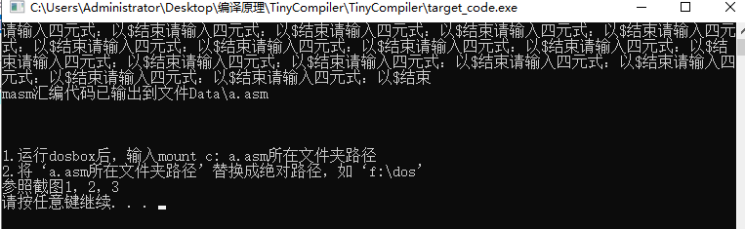

5.在F盘新建dos文件夹

6.将文件TinyCompiler\Data\a.asm（汇编代码）复制到F:\dos

7.运行dosbox

8.输入mount c f:\dos回车

9.输入c:回车

10.输入masm a.asm回车，步骤8，9，10如下图

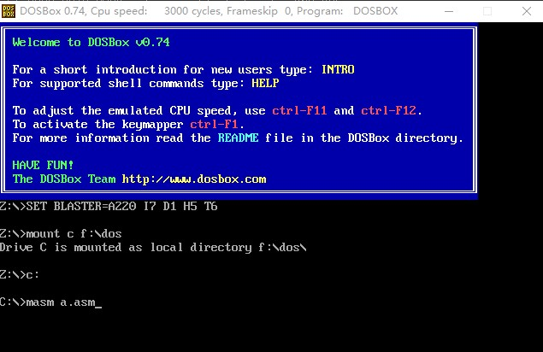

11.接下来三个不输入直接回车，如下图

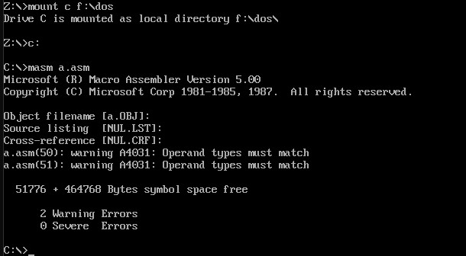

12.输入link a回车

13.接着三个不输入回车

14.输入a运行程序，输入0测试，再次运行程序a，输入1测试，12-14步骤如下图

